государственное бюджетное общеобразовательное учреждение основная общеобразовательная школа №16 имени Героя Советского Союза В.А.Герасимова городского округа Сызрань Самарской области

V Международный конкурс исследовательских работ молодых ученых «Теоретические и прикладные исследования», 2022/2023
Предметное направление «Общественно-гуманитарные науки»

Секция: Физика
Тема: «Шоколад – как энергетическое топливо для школьника»

Ф.И.О.: Пак Арсений Александрович
Класс: 9
Руководитель:
Ф.И.О. Кафидова Галина Михайловна,
учитель физики
Работа допущена к защите:
« » 2023 г.
Количество баллов:_________

Сызрань 2023 год

Аннотация
на исследовательский проект Серова А.
«Шоколад – как энергетическое топливо для школьника»
Исследовательский проект рассматривает шоколад как энергетическое топливо для школьников. Рассмотрение данного вопроса актуально для современного общества.
Целью проекта является изучение влияние шоколада на организм школьника как энергетического топлива. В ходе работы решаются задачи: составить представление о современных видах топлива; изучить виды шоколада; какие функции исполняет шоколад как энергетическое топливо; рассмотреть различные действия шоколада на организм школьника.
В проекте представлена актуальность исследования, научный аппарат, теоретические положения работы, практическая часть, заключение, список литературы. Данный проект имеет теоретическое и практическое значение. Объем работы – 22 с.

Список ключевых слов:
Топливо
Энергетическая ценность
Калория

Содержание
Введение…………………………………………………………………………………………4
Глава I. Шоколад – как энергетическое топливо для школьника
1.1 Что такое топливо.…………………………………………………………………….……6
1.2 Что такое пищевая энергетическая ценность продукта.…………………………………9
1.3 Энергетический баланс организма.………………………………………….…………...12
1.4 Как рассчитать свою норму калорий в день…………………..........................................14
Выводы по I главе………………………………………………………...................................16
Глава II Шоколад – как энергетическое топливо для школьника
2.1 Анализ анкет…………………………………………………………………….................17
2.2 Выводы к главе II ……………………………………………………………………..…. 18
Заключение………………………………………………………………………………….….20
Список используемой литературы………………………………………………………….…21

Введение
«Здоровье выпрашивают себе люди у богов,
но то, что в их собственной власти – сохранить его,
об этом они не задумываются»
(Демокрит 460-370 гг. до н. э.).
Современное общество фактически не может существовать без топлива. Суточная потребность человека в калориях должна обеспечивать все энергетические запросы организма, а также, поддержание нормальной массы тела. В основе жизнедеятельности всех живых организмов лежит происходящий в них обмен веществ и энергии. Как сказали бы физики: потенциальная энергия из пищи превращается в кинетическую (энергию движения) мышц.
Мы постоянно затрачиваем определенное количество энергии: на движение, дыхание, разговоры, мышление и даже на сон. Чем более активный образ жизни ведется, тем больше энергии затрачивается. Взамен израсходованной энергии в организм обязательно должна поступить новая, и её количество должно соответствовать затратам.
Если энергии будет тратиться много, а поступать мало, то человек начнет худеть. А при превышении поступлений над затратами — избыток может откладываться организмом «на черный день», что приводит к ожирению.
Проблема: Можем ли мы повысить качество обучения и улучшить самочувствие учащихся, научившись рассчитывать энергию, необходимую учащимся.
Гипотеза: Если научиться правильно рассчитывать энергию, необходимую учащимся для успешного обучения и хорошего самочувствия, научиться составлять меню завтрака, то можно повысить качество обучения и избежать некоторых проблем здоровья.
Цель: изучение влияние шоколада как энергетического продукта на здоровья школьника и расчет расхода энергии, необходимой учащимся для успешного обучения в школе.
Для достижения поставленной цели предлагаю решить следующие задачи:
- Изучить основные принципы правильного питания школьников;
- Рассчитать энергию, необходимую учащимся для эффективной работы на уроках;
- изучение влияние шоколада как энергетического продукта на организм школьника.
В процессе решения этих задач предполагается изучить вопрос изучение влияние шоколада как энергетического продукта на организм школьника, выяснить каким образом проявляется действие различных марок и видов шоколада как энергетического продукта на организм школьника.
Кроме того, в процессе достижения цели работы я хочу научиться отличать достоверную информацию от недостоверной и этим обезопасить себя от действий не добросовестных производителей.
Глава I. Шоколад – как энергетическое топливо для школьника
1.1.Топливо.
Топливо в широком смысле слова — это вещество, способное выделять энергию в ходе определённых процессов, которую можно использовать для технических целей. Химическое топливо выделяет энергию в ходе экзотермических химических реакций при горении, ядерное топливо — в ходе ядерных реакций. Некоторые топлива (например, гомогенные пороха или твёрдые ракетные топлива) способны к самостоятельному горению в отсутствие окислителя. Однако большинство топлив, используемых в быту и в промышленности, требует для сжигания наличия кислорода, и такие топлива также могут называться горючими. Наиболее распространёнными горючими материалами являются органические топлива, в составе которых есть углерод и водород. Топлива подразделяются по агрегатному состоянию вещества на твёрдые, жидкие и газообразные, а по способу получения — на природные (уголь, нефть, газ) и искусственные. Ископаемые природные топлива служат основным источником энергии для современного общества. В 2010 году примерно 90 % всей энергии, производимой человечеством на Земле, добывалось сжиганием ископаемого топлива или биотоплива, и, по прогнозам Управления энергетических исследований и разработок (США), эта доля не упадёт ниже 80 % до 2040 года при одновременном росте энергопотребления на 56 % в период с 2010 по 2040 годы. С этим связаны такие глобальные проблемы современной цивилизации, как истощение невозобновляемых энергоресурсов, загрязнение окружающей среды и глобальное потепление.
1.2.Количество теплоты​.
В физике есть формула количества теплоты, выделяющегося при сгорании топлива: Q=m·q, т.о., когда мы потребляем продукты в организм попадает «топливо», а энергия, выделяющаяся при «сгорании топлива» равна массе потребляемых продуктов умноженной на калорийность данного продукта (m·q).
А так же существует закон сохранения энергии, в котором говорится, что «Энергия не исчезает, и ниоткуда не появляется, а только переходит из одного вида в другой вид. В замкнутой системе энергия сохраняется».
Значит, энергия, которую потребляет школьник Е₁, должна полностью превращаться в полезную энергию Е₂. Если Е₁ = Е₂, то правильное развитие ученика и успешное обучение в школе, если Е₁ < Е₂, то дистрофия, низкая успеваемость и отклонение в развитии, если Е₁ > Е₂, то ожирение и все последующие за этим заболевания, а так же низкая успеваемость.

1.3.Что такое энергетическая ценность продукта?
Энергетическая ценность продуктов питания (калорийность) — расчетное количество тепловой энергии (измеряемое в калориях или джоулях), которое вырабатывается организмом человека или животных при усвоении (катаболизме) съеденных продуктов. Зависит от химического состава пищи (количества белков, жиров, углеводов и других веществ). Энергетическая ценность, как правило, указывается на упаковке любых продуктов, изготавливаемых промышленностью.
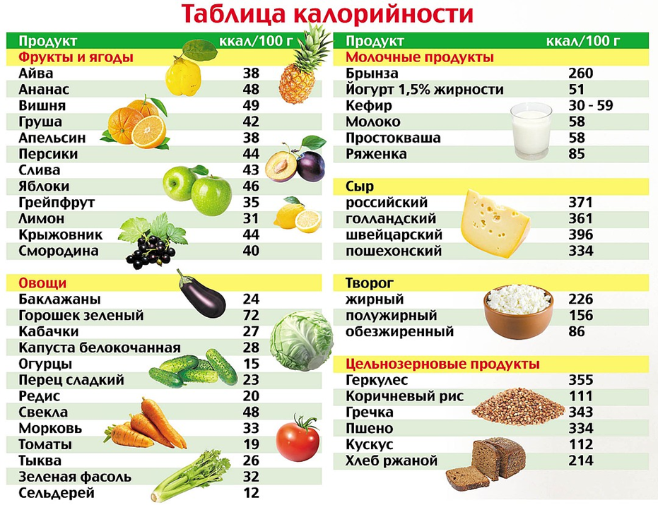
Для продуктов питания энергетическая ценность обычно указывается из расчёта на 100 граммов продукта, либо на 100 мл напитков, включает сведения о количестве трёх основных компонентов — БЖУ (белки, жиры, углеводы) и общую энергетическую ценность. Содержание БЖУ представлено в граммах, а калорийность — в ккал и кДж.
Калорийность пищи рассчитывают посредством её сжигания в калориметре. При этом калорийность одного и того же продукта в разных таблицах может отличаться. Это связано с разными климатическими условиями и методами выращивания растений и животных.
Энергетическая ценность для разных классов веществ.
Компонент пищи | кДж/г | ккал/г
Жиры | 38,9 | 9,29
Белки | 17,2 | 4,1
Углеводы | 17,2 | 4,1
Карбоновые кислоты | 9,2 | 2,2
Многоатомные спирты | 10 | 2,4
Этиловый спирт | 29,7 | 7,1
Пищевые волокна | 8 | 1,9
Впервые пищевая энергетическая ценность была определена в 1870-х годах американским химиком Уилбуром Этуотером.
1.4.Энергетический баланс организма.
Энергетический баланс организма — это состояние, при котором количество поступающей в организм энергии примерно равно расходу, что позволяет сохранять стабильный вес. Выделяют 2 вида энергетического баланса:
- Отрицательный энергетический баланс — это состояние, когда расход энергии превышает поступление. Наблюдается при голодании, соблюдении всевозможных диет. В качестве энергии организм начинает использовать все поступающие питательные вещества, а также жир и мышцы организма.
- Положительный энергетический баланс — это состояние, когда количество поступающей энергии в организм превышает её расход. Это главная причина лишнего веса.
1.5.Как рассчитать свою норму калорий в день?
Суточная потребность человека в калориях должна обеспечивать все энергетические запросы организма, а также, поддержание нормальной массы тела. В основе жизнедеятельности всех живых организмов лежит происходящий в них обмен веществ и энергии. Как сказали бы физики: потенциальная энергия из пищи превращается в кинетическую (энергию движения) мышц.
Мы постоянно затрачиваем определенное количество энергии: на движение, дыхание, разговоры, мышление и даже на сон. Чем более активный образ жизни ведется, тем больше энергии затрачивается. Взамен израсходованной энергии в организм обязательно должна поступить новая, и её количество должно соответствовать затратам.
Если энергии будет тратиться много, а поступать мало, то человек начнет худеть. А при превышении поступлений над затратами — избыток может откладываться организмом «на черный день», что приводит к ожирению. Суточная калорийность продуктов питания рассчитывается индивидуально, с учетом пола, возраста, роста, массы тела и ежедневной физической нагрузки. Эта величина может значительно колебаться и зависит от многих факторов. Таких даже как погода на улице или психическое состояние человека.
Энергетическая ценность рациона питания вычисляется индивидуально. Есть немало формул, которые позволяют определить суточную норму калорий. Наиболее точными и востребованными являются две: формула Миффлина Сан Жеора и Харриса-Бенедикта.

Формула Миффлина-Сан Жеора
Исходная формула имеет следующий вид:
(10*вес кг+6,25*рост в см-5*количество лет+5)*показатель физической активности.

Формула Харриса-Бенедикта
Они имеет следующий вид:
(88,36+13,4*масса тела в кг+4,8*рост в см-5,7*количество лет)*коэффициент физической активности.
Энергозатраты у разных людей отличаются. Они зависят от возраста, роста, массы тела, физической активности. Но, несмотря на это, возможно выделить разные группы людей со сходными энергозатратами.

Суточная потребность в калориях отдельных категорий людей
Дети/ккал
7 — 10 лет | 2380
11 — 13 лет | 2860
Юноши 14 — 17 лет | 3160
Девушки 14 — 17 лет | 2760

Таблица приблизительных дневных норм калорий для человека
Дети | ккал
7 — 10 лет | 2380
11 — 13 лет | 2860
Юноши 14 — 17 лет | 3160
Девушки 14 — 17 лет | 2760
Суточная норма калорий для подростка индивидуальна. Существуют лишь средние показатели, регулируемые не личными данными (рост, вес и так далее), а общими данными энергетического обмена, характерного для всех подростков. Энергетический обмен — это то количество килокалорий, которое за день израсходует среднестатистический подросток со средним уровнем личной активности.
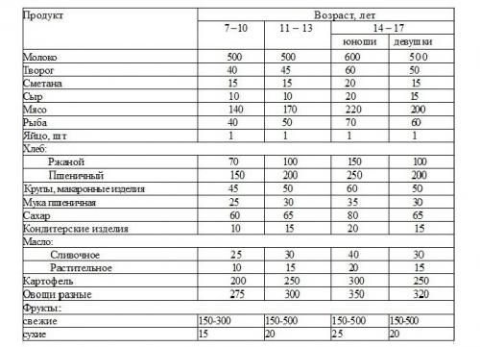
Из-за процесса активного роста, подросток израсходует за день больше калорий, чем взрослый, а, следовательно, и потреблять калорий тинейджеру нужно немного больше. Однако, норму всё равно важно соблюдать, чтобы полностью исключить вероятность того, что ребёнок будет толстеть.
В среднем, подросток тратит 2,5 тысячи килокалорий в сутки, но если ребёнок на регулярной основе занимается спортом, то суточная норма калорий повышаемся до 3,5 тысяч.
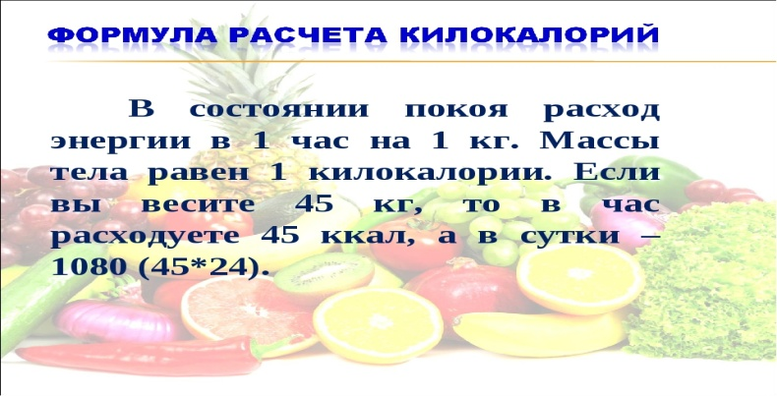
Для того чтобы правильно выбрать продукты, которые содержат нужный уровень калорийности, важно читать информацию на упаковках продуктов, которые используются для приготовления пищи своим детям. Точную калорийную «стоимость» высчитать вряд ли получится, но со временем рука набивается, и всё блюда с необходимой калорийности готовятся уже «на автомате». Существует специальный калькулятор калорийности на просторах интернета, который быстро поможет высчитать только что съеденный объём калорий.
В рационе необходимо следить за количеством потребляемых калорий особенно тщательно:
- Подросткам, ведущим активный образ жизни: спортсменам, а также тем, кто много времени проводит на улице.
- Подросткам, склонным к повышенной возбудимости: в подростковом возрасте возбудимость появляется из-за переизбытка различных гормонов, и выражается она в отсутствии нормального сна, частых бессонницах, вспыльчивости, а также излишней ранимости ребёнка.
- Тинейджерам, имеющим проблемы с лишним весом.
Подсчёт калорий — это не диета, это лишь сохранение необходимого объёма именно нужных калорий и исключение из рациона веществ, способствующих ожирению.
Каждый подросток индивидуален. Если сыну подруги мамы нужно 3,5 тысячи килокалорий в день, это вовсе не значит, что и другому ребёнку нужно столько же, и необходимо начинать срочно сокращать количество потребляемых килокалорий в страхе, что ребёнок поправится.
Если нет никаких признаков того, что такое количество килокалорий или недостаточно, или много подростку, не стоит что-либо придумывать от себя. При этом определить точный набор всех полезных веществ может непосредственно врач-специалист.

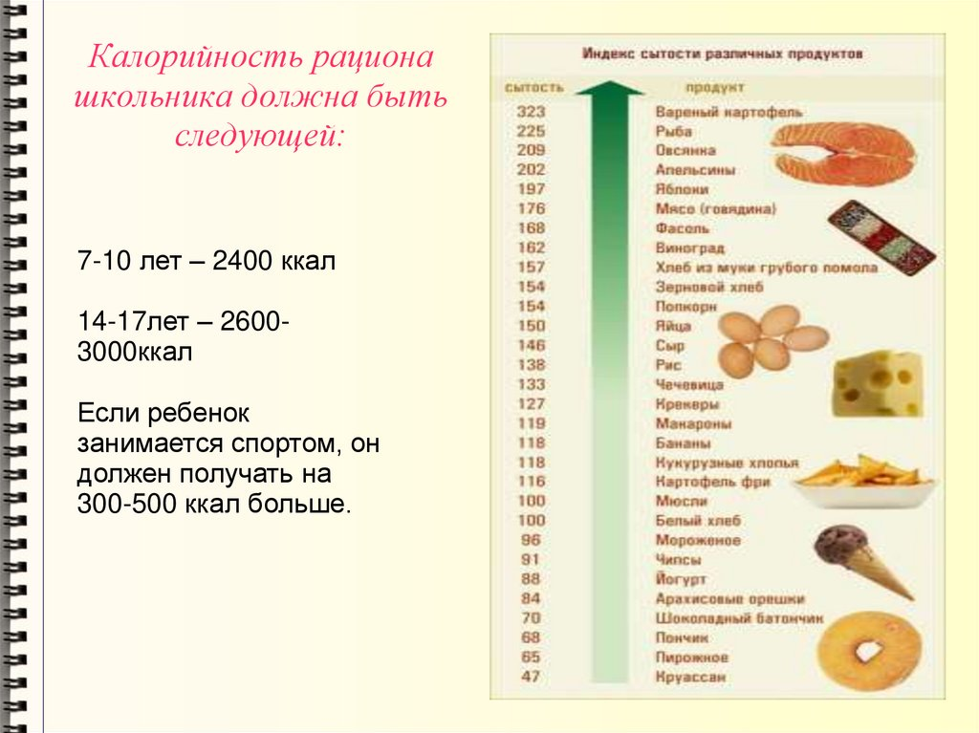

Выводы по первой главе
Топливо в широком смысле слова — это вещество, способное выделять энергию в ходе определённых процессов, которую можно использовать для технических целей. Химическое топливо выделяет энергию в ходе экзотермических химических реакций при горении, ядерное топливо — в ходе ядерных реакций. Некоторые топлива (например, гомогенные пороха или твёрдые ракетные топлива) способны к самостоятельному горению в отсутствие окислителя. Однако большинство топлив, используемых в быту и в промышленности, требует для сжигания наличия кислорода, и такие топлива также могут называться горючими. Мы потребляем продукты в организм попадает «топливо», а энергия, выделяющаяся при «сгорании топлива» равна массе потребляемых продуктов умноженной на калорийность данного продукта. Энергетическая ценность продуктов питания (калорийность) — расчетное количество тепловой энергии (измеряемое в калориях или джоулях), которое вырабатывается организмом человека или животных при усвоении (катаболизме) съеденных продуктов. Энергетический баланс организма — это состояние, при котором количество поступающей в организм энергии примерно равно расходу, что позволяет сохранять стабильный вес. Суточная потребность человека в калориях должна обеспечивать все энергетические запросы организма, а также, поддержание нормальной массы тела. В основе жизнедеятельности всех живых организмов лежит происходящий в них обмен веществ и энергии. Как сказали бы физики: потенциальная энергия из пищи превращается в кинетическую (энергию движения) мышц. Если энергии будет тратиться много, а поступать мало, то человек начнет худеть. А при превышении поступлений над затратами — избыток может откладываться организмом «на черный день», что приводит к ожирению. Если нет никаких признаков того, что такое количество килокалорий или недостаточно, или много подростку, не стоит что-либо придумывать от себя. При этом определить точный набор всех полезных веществ может непосредственно врач-специалист.

Глава 2. Шоколад – как энергетическое топливо для школьника.
Так ли важен завтрак
Врачи из Берлинского университета недавно доказали, что домашний завтрак совершенно необходим детям. Школьники, получающие каждый день полноценный, сытный завтрак, лучше учатся и реже страдают от избыточного веса, чем те, что пренебрегают утренней трапезой, у них лучше память, выше коэффициент интеллекта, они реже пропускают занятия. Специалисты считают, что завтрак школьника должен состоять из трех основных элементов:
- Фрукты. Это источник витаминов, поддерживающих иммунитет, и клетчатки. Это цитрусовые (при условии, что у ребенка нет на них аллергии), гранаты. В период приближающегося весеннего авитаминоза актуальны будут черешня, клубника, зелень.
- Зерновые продукты. В них есть витамины А и D, железо. Кроме того, в зерновых содержатся углеводы, которые дают энергию после ночного перерыва.
- Молочные продукты – молоко, йогурт, творог, сыр – незаменимый источник кальция, столь необходимого для детского организма.
Учеными установлено, что определенные продукты могут стимулировать умственную деятельность. Поэтому в рационе всех школьников, а тем более в рационе отличников должно быть что-то сладкое: чай с сахаром, сладкий творожок, небольшой кусочек шоколадки (только злоупотреблять сладким не стоит, во всем нужна мера). Витамин В1 диетологи называют витамином памяти, он тоже очень актуален в школьном рационе - помогает концентрировать внимание, успокаивает нервную систему. Обратите внимание, этого витамина много в пророщенных зернах, отрубях, бобовых. Содержится он также в дрожжах, орехах (фундуке, грецких орехах, миндале), в абрикосах, шиповнике, свекле, моркови, редьке.
Итак, фрукты, каша, что - нибудь молочное, а также сладкий чай и орехи – основа детского завтрака. Но там так же присутствует шоколад.
С целью выяснения, на сколько прочно шоколад вошел в жизнь школьника нами было проведено анкетирование для решения следующих задач:
1.Изучить основные принципы правильного питания школьников;
2.Рассчитать энергию, необходимую учащимся для эффективной работы на уроках;
3.изучение влияние шоколада как энергетического продукта на организм школьника.
Результаты исследования.
Проведя анкетирование учащихся 9 класса, был установлен уровень знаний учащихся о шоколаде, его влиянии на здоровье, определены предпочтения детей к шоколаду. В анкетировании участвовало 17 учащихся. В результате анкетирования респонденты ответили на предложенные в анкете вопросы.
Для анкетирования учащиеся дали ответы на следующие пять вопросов:
- Какие виды шоколады Вы знаете?
- Какой Вы любите шоколад (марка шоколада)?
- Какая страна является родиной шоколада?
- Из чего делают шоколад?
- Полезен или вреден шоколад? Чем?
Результаты анкетирования по первому вопросу представлены на диаграмме 2.1

Рис. 2.1 – результаты анкетирования по первому вопросу
Предпочтение отдано таким видам шоколадам как молочный – 17 человек (100%), горький – 14 чел. (82%), белый – 8 чел. Следует отметить, что классификация видов шоколада, данная детьми, не совпадает с научной.
Проанализировав ответы учащихся на 2-ой вопрос анкеты было установлено, что наибольшей популярностью пользуется такой шоколад как «Аленка», «Молочный» производства фабрики «Коммунарка».
На основании результатов анкетирования по 3-му вопросу (9 человек – 53% ответили верно) можно сделать вывод о недостаточных знаниях родины происхождения шоколада.
Результаты анкетирования по 4-му вопросу показывают недостаточный уровень знаний учащихся о сырье, необходимом для производства шоколада (6 человек дали неправильные ответы, что составляет 35% учащихся).
Таблица 2.1 – результаты анкетирования по 5-му вопросу
 | Кол-во учащихся | %
Полезен | 12 | 71%
Вреден | 1 | 6%
Полезен и вреден | 4 | 24%

Проанализировав ответы учащихся, сделали вывод, что большинство учащихся знают только о полезных свойствах шоколада. И лишь треть из опрошенных осведомлены о его возможном вреде.
Расчет примерного меню завтрака школьников
Для расчета необходимо использовать две таблицы: таблицу энергозатрат школьника и таблицу калорийности продуктов. Для того, чтобы рассчитать меню необходимо рассчитать энергозатраты человека. Для этого нужно коэффициент из таблицы умножить на массу человека, и на время занятия в минутах. Затем по таблице калорийности рассчитать массу того или иного продукта питания.
Е₁=Е₂
Е₁=k·m·t, где k – коэффициент энергозатрат, m – масса тела в килограммах, t – время работы в минутах
Е₂ =М·q, где q – калорийность продуктов, М – масса продуктов в граммах
k·m·t=М·q откуда можно найти М= k·m·t/q – масса продуктов, необходимая школьнику для успешного обучения.
Ход исследования
Моя масса составляет 55 килограмм. Рассчитаем затраты энергии:
1) занятия на 6 уроках: Е_{1у}= 0,031ккал/мин.кг*55кг*270мин=460,35ккал
- перемены: Е_{1п}=0,044ккал/мин∙кг*55кг*55мин=133,1ккал
- Е₁= Е_{1у}+ Е_{1п}=593,45ккал
Я должен расходовать примерно 593 калории в школе.
ЗАВТРАК МЕНЮ НА 2 октября 2020г. (пятница)
 | Белки | Жиры | Углеводы | Энергетическая ценность, ккал
1.Запеканка творожная со сгущ. молоком 150/33,7 | 28,20 | 24,10 | 27,80 | 443,00
2.Чай с сахаром  1/200 | 0,00 | 0,00 | 15,70 | 60,00
3.Йогурт 1/1001 шт. | 2,70 | 2,50 | 18,10 | 94,00
ИТОГО | 30,90 | 26,60 | 61,60 | 597,0
Действительно энергетическая ценность завтрака в нашей столовой по данным на 2.10.2020г. составляет 597ккал, что соответствует моим энергозатратам.
№ п/п | Название шоколада | Энергетическая ценность, ккал в 100г
1 | Alpen Gold Миндаль и кокос белый шоколад | 539
2 | Alpen Gold молочный шоколад | 522
3 | «Сударушка» с лесным орехом | 545
4 | «Аленка» молочный шоколад | 550
5 | «Бабаевский» Люкс | 550
6 | «Бабаевский» элитный 75% какао | 530
Из таблицы видно, что если съесть плитку шоколада «Аленка», то можно почти покрыть норму завтрака по ккал. Поэтому, когда школьники съедают шоколад перед приемом пищи или вместо нее, то чувство голода отсутстует.
Калорийность шоколада.
Шоколад – кондитерский продукт, изготавливаемый из какао-бобов, перетертых с сахаром. В зависимости от концентрации какао в шоколаде различают черный, десертный, молочный и белый шоколад. Благодаря своим уникальным свойствам шоколад является одним из наиболее популярных десертов. Калорийность шоколада – понятие вариабельное. Энергетическая ценность шоколада зависит не только от массовой доли какао, но и от прочих добавок, используемых в процессе изготовления.
Полезные свойства шоколада.
Шоколад и его полезные свойства до сих пор является предметом дискуссий врачей, многие из которых сходятся во мнении, что шоколад является незаменимым компонентом рациона благодаря высокому содержанию полезных веществ, питательным свойствам и вкусовым качествам.
Нутриентный состав шоколада:
- Углеводы – от 48 до 55 г;
- Жиры – 32-38 г;
- Белки – 4,7 – 6,2 г.
Также шоколад содержит алкалоиды (теобромин и кофеин – до 1%) и фенилэтиламин (до 0,5%):
Фенилэтиламин – химическое вещество, основа многих нейромедиаторов, производные данного вещества являются писходеликами и стимуляторами;
Теобромин – алкалоид, по своим свойствам схожий с кофеином, в невысоких дозировках вызывает возбуждение сердечной мышцы;
Кофеин – алкалоид, являющийся мощным психостимулятором.
Именно данные вещества в составе шоколада воздействуют на эмоциональные центры мозга, вызывая ощущение некой эйфории, способствующие повышению настроения, а также определяющие свойства шоколада как антидепрессанта. Концентрация данных веществ в шоколаде ничтожно мала, что делает данный продукт абсолютно безопасным для человека.
Калорийность шоколада в 100 г продукта достигает 680 ккал и будет зависеть от состава и наполнителей лакомства. Вместе с тем, калорийность шоколадных конфет несколько ниже и достигает 480 ккал на 100 г продукта.
Шоколад содержит ряд витаминов, микро- и макроэлементов, наиболее важными среди которых являются калий, магний, железо, фосфор, а также витамины РР, В1, В2, Е.
При сравнительно высокой калорийности шоколада, данный продукт обладает уникальными свойствами:
Танин стимулирует работу желудочно-кишечного тракта (ЖКТ), способствует выведению шлаков из организма, оказывая мягкое слабительное действие;
Калий и магний активизируют мышечную и нервную системы, что делает шоколад особо полезным продуктом для людей, занимающихся спортом. Магний стимулирует ритмичность работы сердца, обеспечивает передачу нервных импульсов. Калий оказывает нормализующее воздействие на давление;
Глюкоза улучшает деятельность мозга, повышает трудоспособность, снижает психическую утомляемость;
Сочетание какао-масла и сахара оказывает стимулирующее воздействие на процессы выработки серотонина и эндорфина в мозге;
Фенолы в составе шоколада препятствуют сужению кровеносных сосудов, образованию тромбов, стимулируют кровоток, тем самым уменьшая нагрузку на сердце;
Теобромин и кофеин повышают сопротивляемость организма стрессу.
Высокая калорийность шоколада любого сорта способствует быстрому насыщению организма и более длительному сохранению сытости.
Невзирая на высокую калорийность шоколада, данный продукт не приводит к ожирению при умеренном потреблении. Также рекомендуют употреблять шоколад в ограниченных количествах при гипертониях, диабете, различных заболеваниях сердца.
Результаты некоторых независимых исследований показали, что регулярное употребление шоколада в небольших количествах снижает риск развития язвенных болезней ЖКТ, различных новообразований, а также усиливает защитные функции организма.
Шоколад и диета: допустимые количества.
Сколько калорий в шоколаде? Калорийность шоколада может достигать 680 килокалорий в зависимости от ингредиентов и различных вкусовых добавок. Как при высокой калорийности шоколад может сочетаться с диетой?
Следует отметить, что при диете допускается употребление только горького шоколада без вкусовых добавок (орехов, сухофруктов, цукатов, помадных начинок). Шоколад воздействует на мозговые центры удовольствия, а так, вызывает чувство удовлетворения. Некоторые диетологи рекомендуют завершать каждый прием пищи во время диеты небольшим кусочком шоколада, в котором будет достаточно стимулирующих веществ для обеспечения чувства насыщения. При таком потреблении данного лакомства во время диеты можно не учитывать, сколько калорий в шоколаде.
А вот молочный шоколад и прочие шоколадные изделия следует исключить из диетического рациона полностью, а также снизить количество их употребления в обычном рационе. Так, калорийность шоколадных конфет несколько ниже калорийности шоколада, однако конфеты не обладают столь полезными свойствами, не обеспечивают столь длительное чувство сытости, а также не вызывают чувство удовлетворения.
Для составления диетического рациона диетологи рекомендуют отдавать предпочтение сортам горького шоколада с высоким содержанием какао (от 72% и выше), яркий вкус и питательные свойства которых способны обеспечить длительное насыщение и удовлетворение. При этом калорийность шоколада с более высокой концентрацией какао значительно ниже, так как калорийность 100 г какао составляет 400 килокалорий.
Выводы по результатам анкетирования
Чтобы дети росли здоровыми, они должны правильно питаться. Особенно это касается подростков.
Выделяют целый комплекс особенностей пищевого поведения подростков:
1. Пропуск полноценных приемов пищи, отказ от завтрака при спешном уходе в школу.
2. Замена полноценных приемов пищи перекусами всухомятку: кондитерскими изделиями, бутербродами, хот-догами, конфетами.
3. Для подросткового возраста существует риск недостаточного потребления кальция, железа, витамина С, цинка, витаминов группы В.
4. Соблюдение подростками различного рода диет основано на желании быть похожими на своих кумиров из мира музыки и спорта, что порождает нарушения нормального питания. Особенно неблагоприятно резкое ограничение в питании может сказаться на здоровье девушек.
5. Рацион питания должен быть разнообразным и включать все пищевые вещества (белки, жиры, углеводы, минеральные вещества, витамины и т. д.) в определенном сбалансированном соотношении соответственно физиологическим потребностям ребенка.
Из выше сказанного можно сделать вывод: шоколад прочно вошел в нашу жизнь. Подростки употребляют его постоянно и не считают его вредным. Разнообразие видов и сортов этого продукта позволяют подобрать такой шоколад, при котором не нарушается энергетический баланс. Но при этом полностью отказаться от правильной еды дети не готовы.

Заключение
В процессе работы над проектом были изучены различные виды топлива. Что такое энергетическая ценность продукта, как рассчитать суточную норму калорий.
В процессе достижения цели я выяснил, на сколько прочно шоколад вошел в жизнь школьника.
Шоколад и его полезные свойства до сих пор является предметом дискуссий врачей, многие из которых сходятся во мнении, что шоколад является незаменимым компонентом рациона благодаря высокому содержанию полезных веществ, питательным свойствам и вкусовым качествам. Для составления диетического рациона диетологи рекомендуют отдавать предпочтение сортам горького шоколада с высоким содержанием какао (от 72% и выше), яркий вкус и питательные свойства которых способны обеспечить длительное насыщение и удовлетворение. При этом калорийность шоколада с более высокой концентрацией какао значительно ниже, так как калорийность 100 г какао составляет 400 килокалорий. Шоколад воздействует на мозговые центры удовольствия, а так, вызывает чувство удовлетворения. Некоторые диетологи рекомендуют завершать каждый прием пищи во время диеты небольшим кусочком шоколада, в котором будет достаточно стимулирующих веществ для обеспечения чувства насыщения. При таком потреблении данного лакомства во время диеты можно не учитывать, сколько калорий в шоколаде.
Суточная норма калорий для подростка индивидуальна. Существуют лишь средние показатели, регулируемые не личными данными (рост, вес и так далее), а общими данными энергетического обмена, характерного для всех подростков. Энергетический обмен — это то количество килокалорий, которое за день израсходует среднестатистический подросток со средним уровнем личной активности.
Если родители не будут интересоваться питанием ребенка, вследствие однообразного и бедного нутриентами меню у подростка могут появиться такие проблемы:
- Ожирение.
- Хрупкость костей.
- Быстрая утомляемость.
- Сниженный иммунитет.
- Болезни суставов.
- Головокружения и низкое давление.
- Проблемы с менструальным циклом у девочек.
- Кариес.
- Истощение.
При превышении ИМТ подростка больше 25-30 следует обратить внимание на питание и откорректировать его. В первую очередь из меню ребенка исключают вредные продукты (чипсы, шоколадные батончики, жареные блюда, фастфуд, сосиски, майонез и другие), сокращают общий объем пищи на 10-20% и добавляют в режим дня физическую активность.
Рекомендуется любой вид спорта, который нравится подростку. Заниматься нужно хотя бы 2-3 раза в неделю по 1-2 часа.

Список используемой литературы
- Авдеева Н.Н., Князева О.Л. Безопасность [текст, иллюстрации] – СПб.: Детство – Пресс, 2006-30с.
- Базеко Н.П. Все секреты здорового питания/ Н.П. Базеко, С.И. Пиманов . – М.: Мед. Лит., 2015.- 176 с.: ил.
- Безруких М.М., Филиппова Т.А. «Две недели в лагере здоровья»/ методическое пособие. -М.: ОЛМА- ПРЕСС, 2006.
- Безруких М.М., Филиппова Т.А. «Разговор о правильном питании»/ Праздники.-М.: , ОЛМА- ПРЕ
- Буянова Н.Ю. Я познаю мир: энциклопедия. – М.: АСТ, 2013. – 398с.
- .Гогулан Н. «Законы полноценного питания», Москва 2016г.
- Генри. Лечение без лекарств. – М.: «Покупки на дом», 2016. – 163с.
- Дружинина А. Здоровое питание.- М.: АСТ-ПРЕСС КНИГА, 2014.-336 с.
- Кауц Е.В. Путь к успеху. //Питание и общество. 1998, № 4
- Козлов А.И. «Лодерз Кроклаан» - всемирно известный производитель и поставщик заменителей какао-масла.// Пищевая промышленность. 1997, № 9.
- Кузнецов А.Н. Известно ли вам что ? //Лиза. 1998, № 14.
- Ладодо К.С., Дружинина Л.В. Детское питание [Текст, иллюстрации] – М.: Колос, 1995-335с.
- Мартынюк Е.А. Конфетка по праздникам, или Несладкие заботы сладкой отрасли. /
- Парамонова Т.Н. Экспресс-методы оценки качества продовольственных товаров. М., Экономика, 1988.
- Сарафанова, Л.А. Пищевые добавки. Энциклопедия.- М.: ГИОРД, 2014.- с.808.
- Хата З.И. Здоровье человека в современной экологической обстановке. - М.: ФАИР-ПРЕСС, 2011.- 208 с.
- Что мы едим? Практический взгляд на питание. - М.: просветительский фонд « Эвидентис», ООО « Добрая книга», 2012. – 168
- Фёдорова М.З., Кучменко В.С., Воронина Г.А. Экология человека: Культура здоровья. – М.: «Вентана-Граф», 2016. – 144с.
Использованные интернет - ресурсы:
1.Определение Питание – Википедия (www.wikipedia.ru)
2. http://chocolate.tj/stat/
3.http://www.vshokolade.com/all_chocolate.php
4.http://travel.mail.ru/article/45677/
5.«Правила питания школьников» http://duma.tomsk.ru
6.«Основы здорового образа жизни школьников» http://stanzdorovei.ru

